风管及部件安装质量管理

依据标准：

《建筑工程施工质量验收统一标准》 GB50300-2001
《通风与空调工程施工质量验收规范》 GB50243-2002

1、范围
本工艺标准适用于工业与民用建筑通风与空调系统，材质为薄钢板、不锈钢板、铝板复合钢板、硬聚氯乙烯板风管及部件安装工程。

2、施工准备
2.1材料要求及主要机具：
2.1.1各种安装材料产品应具有出厂合格证明书或质量鉴定文件及产品清单。
2.1.2风管成品不许有变形、扭曲、开裂、孔洞，法兰脱落、法兰开焊、漏铆、漏打螺栓眼等缺陷。
2.1.3安装的阀体、消声器、罩体、风口等部件应检查调节装置是否灵活，消声片，油漆层有无损伤。
2.1.4安装使用材料有：螺栓、螺母、垫圈、垫料、自攻螺丝、铆钉、拉铆钉、电焊条、气焊条、焊丝、不锈钢焊丝、石棉布、帆布、膨胀螺栓等，都应符合产品质量要求。
2.1.5手锤、电锤、手电钻、手锯、电动双刃剪、电动砂轮锯、角向砂轮锯、台钻、电气焊具、扳手、改锥、木锤、拍板、手剪、倒链、高凳、滑轮绳索、尖冲、錾子、射钉枪、刷子、安全帽、安全带等。
2.2作业条件：
2.2.1一般送排风系统和空调系统的安装，要在建筑围护结构施工完，安装部位的障碍物已清理，地面无杂物的条件下进行。
2.2.2对空气洁净系统的安装，应在建筑物内部安装部位的地面做好，墙面已抹完灰完毕，室内无灰尘飞扬，或有防尘措施的条件下进行。
2.2.3一般除尘系统风管安装，宜在厂房的工艺设备安装完或设备基础已确定，设备的连接管、罩体方位已知的情况下进行。
2.2.4检查现场结构预留孔洞的位置、尺寸是否符合图纸要求，有无遗漏现象，预留的孔洞应比风管实际截面每边尺寸大100mm。
2.2.5作业地点要有相应的辅助设计，如梯子、架子等，及电源和安全防护装置、消防器材等。
2.2.6风管安装应有设计的图纸及大样图，并有施工员的技术、质量、安全交底。

3、操作工艺
3.1工艺流程：
预检

风管排列
确定标高
设置吊点
制作吊架
无法兰连接
（抱箍式插条式）
安装吊架
法兰连接（垫料穿螺丝）
安装就位找平找正
检验
评定
风管
3.2确定标高：
按照设计图纸并参照土建基准线找出风管标高。
3.3制作吊架：
3.3.1标高确定后，按照风管系统所在的空间位置，确定风管支、吊架形式（图3.3.1）。
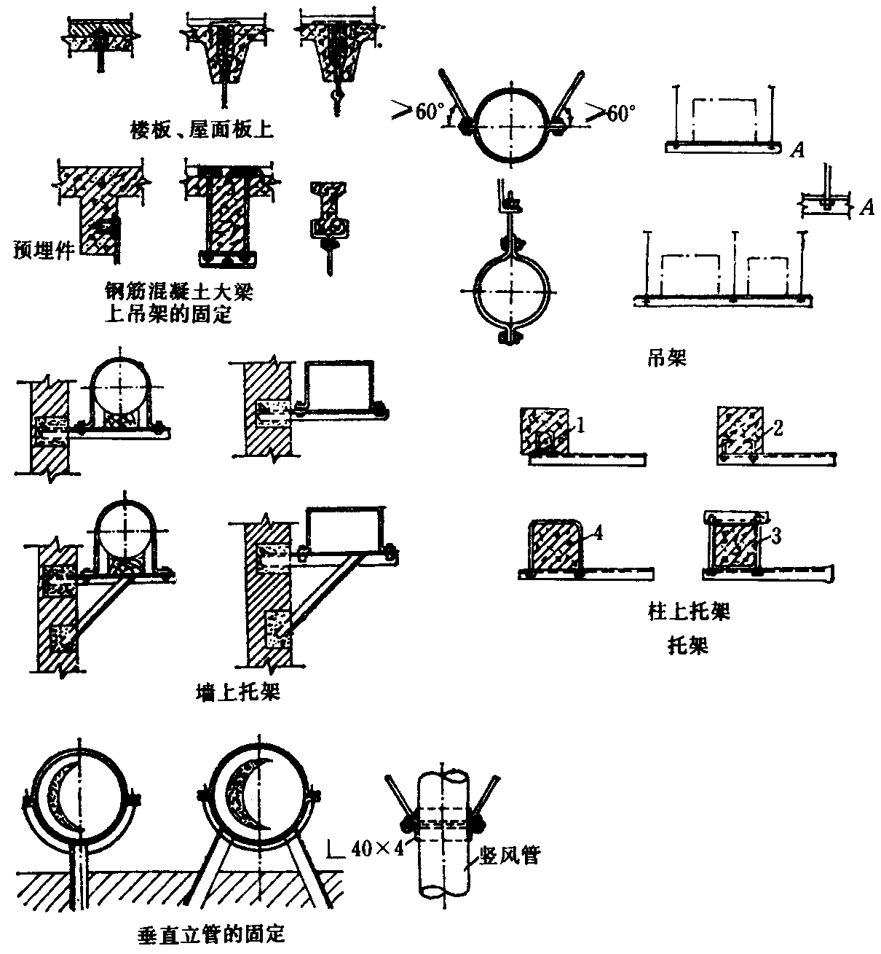
图3.3.1
3.3.2风管支、吊架的制作应按照华北标准办公室编制用料规格和作法制作。
3.3.3风管支、吊架的制作应注意的问题：
3.3.3.1支架的悬臂、吊架的吊铁采用角钢或槽钢制成；斜撑的材料为角钢；吊杆采用圆钢；扁铁用来制作抱箍。
3.3.3.2支、吊架在制作前，首先要对型钢进行矫正，矫正的方法分冷矫正和热娇正两种。小型钢材一般采用冷矫正。较大的型钢须加热到900℃左右后进行热矫正。矫正的顺序应该先娇正扭曲、后矫正弯曲。
3.3.3.3钢材切断和打孔，不应使用氧气—乙炔切割。抱箍的圆弧应与风管圆弧一致。支架的焊缝必须饱满，保证具有足够的承载能力。
3.3.3.4吊杆圆钢应根据风管安装标高适当截取。套丝不宜过长，丝扣末端不应超出托盘最低点。挂钩应煨成图3.3.3.4形式。
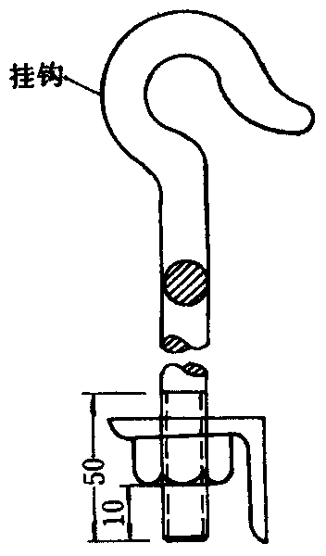
图3.3.3.4
3.3.3.5风管支、吊架制作完毕后，应进行除锈，刷一遍防锈漆。
3.3.3.6用于不锈钢、铝板风管的支架，抱箍应按设计要求做好防腐绝缘处理。防止电化学腐蚀。
3.4设置吊点根据吊架形式设置，有预埋件法、膨胀螺栓法、射钉枪法等。
3.4.1预埋件法：
3.4.1.1前期预埋：一般由预留人员将预埋件按图纸坐标位置和支、吊架间距，牢固固定在土建结构钢筋上。
3.4.1.2后期预埋：
a在砖墙上埋设支架：根据风管的标高算出支架型钢上表面离地距离，找到正确的安装位置，打出80mm×80mm的方洞。洞的内外大小应一致，深度比支架埋进墙的深度大30～30mm。打好洞后，用水把墙洞浇湿，并冲出洞内的砖屑。然后在墙洞内先填塞一部分1∶2水泥砂浆，把支架埋入，埋入深度一般为150～200mm。用水平尺校平支架，调整埋入深度，继续填塞砂浆，适当填塞一些浸过水的石块和碎砖，便于固定支架。填入水泥砂浆时，应稍低于墙面，以便土建工种进行墙面装修。
b在楼板下埋设吊件：确定吊卡位置后用冲击钻在楼板上打一透眼，然后在地面剔出一个300mm长、深20mm的槽（图3.4.1.2）。将吊件嵌入槽中，用水泥砂浆将槽填平。
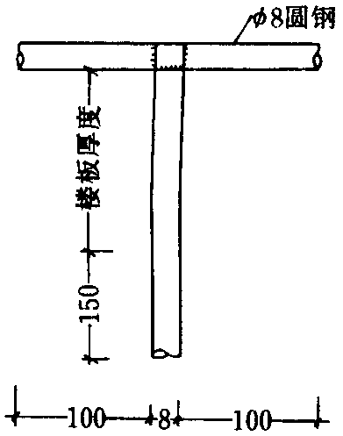
图3.4.1.2
3.4.2膨胀螺栓法：特点是施工灵活，准确、快速（图3.4.2）。
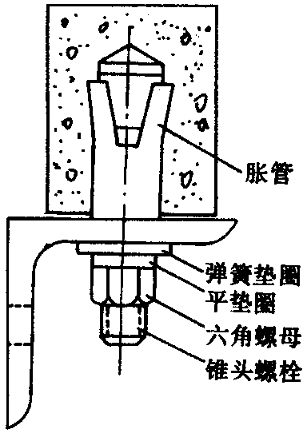
图3.4.2
3.4.3射钉枪法：用于周边小于800mm的风管支管的安装。其特点同膨胀螺栓，使用时应特别注意安全（图3.4.3）。
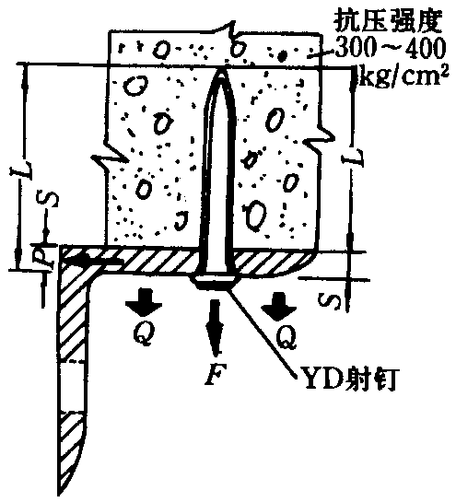
图3.4.3
3.5安装吊架：
3.5.1按风管的中心线找出吊杆敷设位置，单吊杆在风管的中心线上；双吊杆可以按托盘的螺孔间距或风管的中心线对称安装。
3.5.2吊杆根据吊件形式可以焊在吊件上，也可挂在吊件上。焊接后应涂防锈漆。
3.5.3立管管卡安装时，应先把最上面的一个管件固定好，再用线锤在中心处吊线，下面的管卡即可按线进行固定。
3.5.4当风管较长时，需要安装一排支架时，可先把两端的安好，然后以两端的支架为基准，用拉线法找出中间支架的标高进行安装。
3.5.5支吊架的吊杆应平直、螺纹完整。吊杆需拼接时可采用螺纹连接或焊接。连接螺及应长于吊杆直径3倍，焊接宜采用搭接，搭长度应大于吊杆直径的8倍，并两侧焊接。
3.5.6支、吊架安装应注意的问题：
3.5.6.1风管安装，管路较长时，应在适当位置增设吊架防止摆动。
3.5.6.2支、吊架的标高必须正确，如圆形风管管径由大变小，为保证风管中心线水平，支架型钢上表面标高，应作相应提高。对于有坡度过要求的风管，托架的标高也应按风管的坡度要求。
3.5.6.3风管支、吊架间距如无设计要求时，对于不保温风管应符合表3.5.6.3要求。对于保温风管，支、吊架间距无设计要求时按表间距要求值乘以0.85。螺旋风管的支、吊架间距可适当增大。
支、吊架间距 表3.5.6.3
圆形风管直径或  矩形风管长边尺寸 | 水平风管  间距 | 垂直风管  间距 | 最少吊  架数
≤400mm  ≤1000mm  ＞1000mm | 不大于4m  不大于3m  不大于2m | 不大于4m  不大于3.5m  不大于2m | 2付  2付  2付
3.5.6.4支、吊架的预埋件或膨胀螺栓埋入部分不得油漆，并应除去油污。
3.5.6.5支、吊架不得安装在风口、阀门，检查孔等处，以免妨碍操作。吊架不得直接吊在法兰上。
3.5.6.6保温风管的支、吊装置宜放在保温层外部，但不得损坏保温层。
3.5.6.7保温风管不能直接与支、吊托架接触，应垫上坚固的隔热材料，其厚度与保温层相同，防止产生“冷桥”。
3.6风管排列法兰连接：
3.6.1为保证法兰接口的严密性，法兰之间应有垫料。在无特殊要求情况下，法兰垫料按表3.6.1选用。
法兰垫料选用 表3.6.1
应用系统 | 输送介质 | 垫料材质及厚度（mm）
一般空调系统及送排风系统 | 温度低于70℃的洁净空气或含温气体 | 8501密封胶带 | 软橡胶板 | 闭孔海绵橡胶板
一般空调系统及送排风系统 | 温度低于70℃的洁净空气或含温气体 | 3 | 2.5～3 | 4～5
高温系统 | 温度高于70℃的空气或烟气 | 石棉绳 | 耐热胶板
高温系统 | 温度高于70℃的空气或烟气 | φ8 | 3
化工系统 | 含有腐蚀性介质的气体 | 耐酸橡胶板 | 软聚氯乙烯板
化工系统 | 含有腐蚀性介质的气体 | 2.5～3 | 2.5～3
洁净系统 | 有净化等级要求的洁净空气 | 橡胶板 | 闭孔海绵橡胶板
洁净系统 | 有净化等级要求的洁净空气 | 5 | 5
塑料风道 | 含腐蚀性气体 | 软聚氯乙烯板
塑料风道 | 含腐蚀性气体 | 3～6
3.6.2垫法兰热料应注意的问题：
3.6.2.1了解各种垫料的使用范围，避免用错垫料。
3.6.2.2擦试掉法兰表面的异物和积水。
3.6.2.3法兰垫料不能挤入或凸入管内，否则会增大流动阻力，增加管内积尘。
3.6.2.4空气洁净系统严禁使用石棉绳等易产生粉尘的材料。法兰垫料应尽量减少接头，接头应采用梯形或榫形连接，见图3.6.2.4。并涂胶粘牢。法兰均匀压紧后的垫料宽度，应与风管内壁取平。
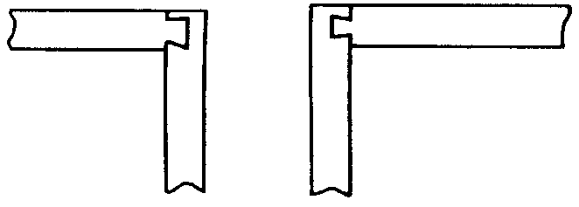
图3.6.2.4
3.6.2.5法兰连接后严禁往法兰缝隙填塞垫料。
3.6.3垫料8501密封胶带使用方法：
3.6.3.1将风管法兰表面的异物和积水清理掉。
3.6.3.2从法兰一角开始粘贴胶带，胶带端头应略长于法兰（图3.6.3.2）。
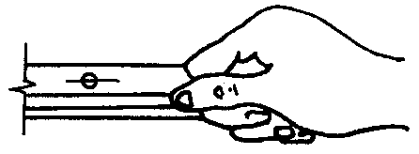
图3.6.3.2
3.6.3.3沿法兰均匀平整地粘贴，并在粘贴过程中用手将其按实，不得脱落，接口处要严密，各部位均不得凸入风管内（图3.6.3.3）。
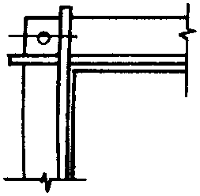
图3.6.3.3
3.6.3.4沿法兰粘贴一周后与起端交叉搭接，剪去多余部分（图3.6.3.4）。
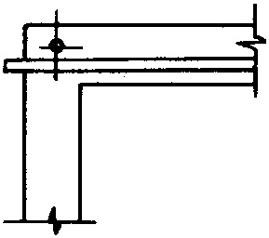
图3.6.3.4
3.6.3.5剥去隔离纸。
3.6.4法兰连接时，按设计要求规定垫料，把两个法兰先对正，穿上几条螺栓并戴上螺母，暂时不要上紧。然后用尖冲塞进穿不上螺栓的螺孔中，把两个螺孔撬正，直到所有螺栓都穿上后，再把螺栓拧紧。为了避免螺栓滑扣，紧螺栓时应按十字交叉逐步均匀地拧紧。连接好的风管，应以两端法兰为准，拉线检查风管连接是否平直。
3.6.5法兰连接应注意的问题：
3.6.5.1法兰如有破损（开焊、变形等）应及时更换，修理。
3.6.5.2连接法兰的螺母应在同一侧。
3.6.5.3不锈钢风管法兰连接的螺栓，宜用同材质的不锈钢制成，如用普通碳素钢，应按设计要求喷涂涂料。
3.6.5.4铝板风管法兰连接应采用镀锌螺栓，并在法兰两侧垫镀锌垫圈。
3.7风管排列无法兰连接：
3.7.1抱箍式连接：主要用于钢板圆风管和螺旋风管连接，先把每一管段的两端轧制出鼓筋，并使其一端缩为小口。安装时按气流方向把水口插入大口，外面用钢制抱箍将两个管端的鼓箍抱紧连接，最后用螺栓穿在耳环中固定拧紧（图3.7.1）。
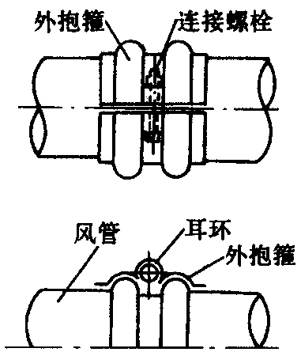
图3.7.1
3.7.2插接式连接：主要用于矩形或圆形风管连接。先制作连接管，然后插入两侧风管，再用自攻螺丝或拉铆钉将其紧密固定（图3.7.2）。
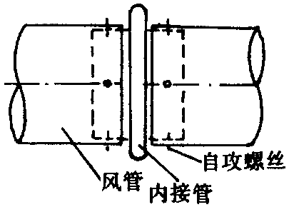
图3.7.2
3.7.3插条式连接：主要用于矩形风管连接。将不同形式的插条插入风管两端，然后压实。其形状和接管方法见图3.7.3。
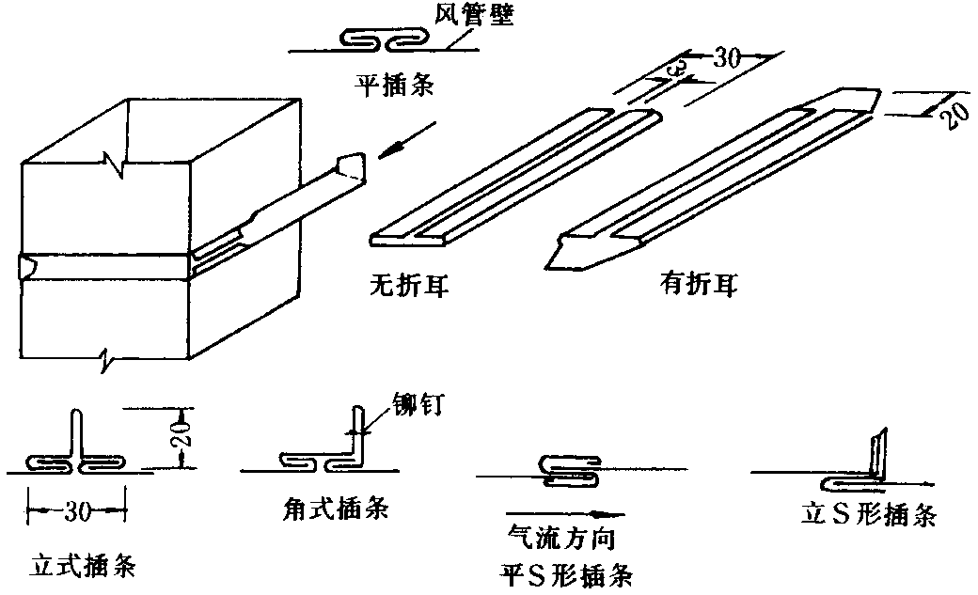
图3.7.3
3.7.4软管式连接：主要用于风管与部件（如散流器，静压箱侧送风口等）的相连。安装时，软管两端套在连接的管外，然后用特制软卡把软管箍紧。
3.8风管安装：根据施工现场情况，可以在地面连成一定的长度，然后采用吊装的方法就位；也可以把风管一节一节地放在支架上逐节连接。一般安装顺序是先干管后支管。具体安装方法参照表3.8.1和表3.8.2。
水平管安装方式 表3.8.1
建筑物 | （单层）厂房、礼堂、剧场（多层）厂房、建筑
建筑物 | 风管标高≤3.5 | 风管标高＞3.5 | 走廊风管 | 穿墙风管
主风管  安装机具  支风管  安装机具 | 整体吊装  升降机、倒链  分节吊装  升降机、高凳 | 分节吊装  升降机、脚手架  分节吊装  升降机、脚手架 | 整体吊装  升降机、倒链  分节吊装  升降机、高凳 | 分节吊装  升降机、高凳  分节吊装  长降机、高凳

立风管安装方式 表3.8.2
室内 | 风管标高≤3.5m |  | 风管标高＞3.5m
室内 | 分节吊装 | 滑轮、高凳 | 分节吊装 | 滑轮、脚手架
室外 | 分节吊装 | 滑轮、脚手架 | 分节吊装 | 滑轮、脚手架
注：竖风管的安装一般由下至上进行。
3.9风管接长吊装：是将地面上连接好的风管，一般可接长至10～20m左右，用倒链或滑轮将风管升至吊架上的方法。风管吊装步骤：
3.9.1首先应根据现场具体情况，在梁柱上选择两个可靠的吊点，然后挂好倒链或滑轮。
3.9.2用麻绳将风管捆绑结实。麻绳结扣方法见图3.9.2。塑料风管如需整体吊装时，绳索不得直接捆绑在风管上，应用长木板托住风管的底部，四周应有软性材料做垫层，方可起吊。
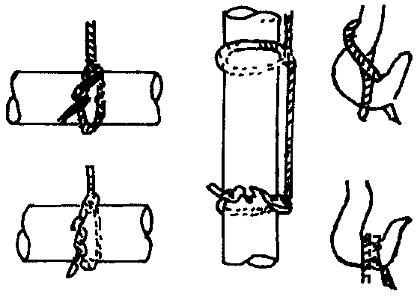
图3.9.2
3.9.3起吊时，当风管离地200～300mm时，应停止起吊，仔细检查倒链或滑轮受力点和捆绑风管的绳索，绳扣是否牢靠，风管的重心是否正确。没问题后，再继续起吊。
3.9.4风管放在支、吊架后，将所有托盘和吊杆连接好，确认风管稳固好，才可以解开绳扣。
3.10风管分节安装：对于不便悬挂滑轮或因受场地限制，不能进行吊装时，可将风管分节用绳索拉到脚手架上，然后抬到支架上对正法兰逐节安装。
3.11风管安装时应注意的安全问题：
3.11.1起吊时，严禁人员在被吊风管下方，风管上严禁站人。
3.11.2应检查风管内、上表面有无重物，以防起吊时，坠物伤人。
3.11.3对于较长风管，起吊速度应同步进行，首尾呼应，防止由于一头过高，中段风管法兰受力大而造成风管变形。
3.11.4抬到支架上的风管应及时安装，不能放置太久。
3.11.5对于暂时不安装的孔洞不要提前打开；暂停施工时，应加盖板，以防坠人坠物事故发生。
3.11.6使用梯子不得缺挡，不得垫高使用。使用梯子的上端要扎牢，下端采取防滑措施。
3.11.7送风支管与总管采用直管形式连接时，插管接口处应设导流装置。
3.12部件安装：
3.12.1风管各类调节装置应安装在便于操作的部位。
3.12.2防火阀安装，方向位置应正确，易熔件应迎气流方向。排烟阀手动装置（预埋导管）不得出现死弯及瘪管现象。
3.12.3止回阀宜安装在风机压出端，开启方向必须与气流方向一致。
3.12.4变风量末端装置安装，应设独立支吊架，与风管接前应做动作试验。
3.12.5各类排气罩安装宜在设备就位后进行。风帽滴水盘或槽安装要牢固、不得渗漏。凝结水应引流到指定位置。
3.12.6手动密闭阀安装时阀门上标志的箭头方向应与受冲击波方向一致。

4、质量标准
4.1一般规定
4.1.1本章适用于通风与空调工程中的金属和非金属风管系统安装质量的检验和验收。
4.1.2风管系统安装后，必须进行严密性检验，合格后方能交付下道工序。风管系统严密性检验以主、干管为主。在加工工艺得到保证的前提下，低压风管系统可采用漏光法检测。
4.1.3风管系统吊、支架采用膨胀螺栓等胀锚方法固定时，必须符合其相应技术文件的规定。

4.2主控项目
4.2.1在风管穿过需要封闭的防火、防爆的墙体或楼板时，应设预埋管或防护套管，其钢板厚度不应小于1.6mm。风管与防护套管之间，应用不燃且对人体无危害的柔性材料封堵。
检查数量:按数量抽查20%，不得少于1个系统。
检查方法:尺量、观察检查。
4.2.2风管安装必须符合下列规定:

1风管内严禁其他管线穿越；
2输送含有易燃、易爆气体或安装在易燃、易爆环境的风管系统应有良好的接地，通过生活区或其他辅助生产房间时必须严密，并不得设置接口；
3室外立管的固定拉索严禁拉在避雷针或避雷网上。
检查数量:按数量抽查20%，不得少于1个系统。
检查方法:手扳、尺量、观察检查。
4.2.3输送空气温度高于80℃的风管，应按设计规定采取防护措施。
检查数量:按数量抽查20%，不得少于1个系统。
检查方法:观察检查。
4.2.4风管部件安装必须符合下列规定:
1各类风管部件及操作机构的安装，应能保证其正常的使用功能，并便于操作；
2斜插板风阀的安装，阀板必须为向上拉启；水平安装时，阀板还应为顺气流方向插入；
3止回风阀、自动排气活门的安装方向应正确。
检查数量:按数量抽查20%，不得少于5件。
检查方法:尺量、观察检查，动作试验。
4.2.5防火阀、排烟阀(口)的安装方向、位置应正确。防火分区隔墙两侧的防火阀，距墙表面不应大于200mm。
检查数量:按数量抽查20%，不得少于5件。
检查方法:尺量、观察检查，动作试验。
4.2.6净化空调系统风管的安装还应符合下列规定:
1风管、静压箱及其他部件，必须擦拭干净，做到无油污和浮尘，当施工停顿或完毕时，端口应封好；
2法兰垫料应为不产尘、不易老化和具有一定强度和弹性的材料，厚度为5～8mm，不得采用乳胶海绵；法兰垫片应尽量减少拼接，并不允许直缝对接连接，严禁在垫料表面涂涂料；
3风管与洁净室吊顶、隔墙等围护结构的接缝处应严密。
检查数量:按数量抽查20%，不得少于1个系统。
检查方法:观察、用白绸布擦拭。
4.2.7集中式真空吸尘系统的安装应符合下列规定:
1真空吸尘系统弯管的曲率半径不应小于4倍管径，弯管的内壁面应光滑，不得采用褶皱弯管；
2真空吸尘系统三通的夹角不得大于45°；四通制作应采用两个斜三通的做法。
检查数量:按数量抽查20%，不得少于2件。
检查方法:尺量、观察检查。
4.2.8风管系统安装完毕后，应按系统类别进行严密性检验，漏风量应符合设计与本规范第4.2.5条的规定。风管系统的严密性检验，应符合下列规定:
1低压系统风管的严密性检验应采用抽检，抽检率为5%，且不得少于1个系统。在加工工艺得到保证的前提下，采用漏光法检测。检测不合格时，应按规定的抽检率做漏风量测试。
中压系统风管的严密性检验，应在漏光法检测合格后，对系统漏风量测试进行抽检，抽检率为20%，且不得少于1个系统。
高压系统风管的严密性检验，为全数进行漏风量测试。
系统风管严密性检验的被抽检系统，应全数合格，则视为通过；如有不合格时，则应再加倍抽检，直至全数合格。
2净化空调系统风管的严密性检验，1～5级的系统按高压系统风管的规定执行；6～9级的系统按本规范第4.2.5条的规定执行。
检查数量:按条文中的规定。
检查方法:按本规范附录A的规定进行严密性测试。
4.2.9手动密闭阀安装，阀门上标志的箭头方向必须与受冲击波方向一致。
检查数量:全数检查。
检查方法:观察、核对检查。
4.3一般项目
4.3.1风管的安装应符合下列规定:

1风管安装前，应清除内、外杂物，并做好清洁和保护工作；
2风管安装的位置、标高、走向，应符合设计要求。现场风管接口的配置，不得缩小其有效截面；

3连接法兰的螺栓应均匀拧紧，其螺母宜在同一侧；
4风管接口的连接应严密、牢固。风管法兰的垫片材质应符合系统功能的要求，厚度不应小于3mm。垫片不应凸入管内，亦不宜突出法兰外；

5柔性短管的安装，应松紧适度，无明显扭曲；
6可伸缩性金属或非金属软风管的长度不宜超过2m，并不应有死弯或塌凹；
7风管与砖、混凝土风道的连接接口，应顺着气流方向插入，并应采取密封措施。风管穿出屋面处应设有防雨装置；
8不锈钢板、铝板风管与碳素钢支架的接触处，应有隔绝或防腐绝缘措施。
检查数量:按数量抽查10%，不得少于1个系统。
检查方法:尺量、观察检查。
4.3.2无法兰连接风管的安装还应符合下列规定:

1风管的连接处，应完整无缺损、表面应平整，无明显扭曲；
2承插式风管的四周缝隙应一致，无明显的弯曲或褶皱；内涂的密封胶应完整，外粘的密封胶带，应粘贴牢固、完整无缺损；
3薄钢板法兰形式风管的连接，弹性插条、弹簧夹或紧固螺栓的间隔不应大于150mm，且分布均匀，无松动现象；
4插条连接的矩形风管，连接后的板面应平整、无明显弯曲。
检查数量:按数量抽查10%，不得少于1个系统。
检查方法:尺量、观察检查。
4.3.3风管的连接应平直、不扭曲。明装风管水平安装，水平度的允许偏差为3/1000，总偏差不应大于20mm。明装风管垂直安装，垂直度的允许偏差为2/1000，总偏差不应大于20mm。暗装风管的位置，应正确、无明显偏差。
除尘系统的风管，宜垂直或倾斜敷设，与水平夹角宜大于或等于45°，小坡度和水平管应尽量短。
对含有凝结水或其他液体的风管，坡度应符合设计要求，并在最低处设排液装置。
检查数量:按数量抽查10%，但不得少于1个系统。
检查方法:尺量、观察检查。
4.3.4风管支、吊架的安装应符合下列规定:
1风管水平安装，直径或长边尺寸小于等于400mm，间距不应大于4m；大于400mm，不应大于3m。螺旋风管的支、吊架间距可分别延长至5m和3.75m；对于薄钢板法兰的风管，其支、吊架间距不应大于3m。
2风管垂直安装，间距不应大于4m，单根直管至少应有2个固定点。
3风管支、吊架宜按国标图集与规范选用强度和刚度相适应的形式和规格。对于直径或边长大于2500mm的超宽、超重等特殊风管的支、吊架应按设计规定。
4支、吊架不宜设置在风口、阀门、检查门及自控机构处，离风口或插接管的距离不宜小于200mm。
5当水平悬吊的主、干风管长度超过20m时，应设置防止摆动的固定点，每个系统不应少于1个。
6吊架的螺孔应采用机械加工。吊杆应平直，螺纹完整、光洁。安装后各副支、吊架的受力应均匀，无明显变形。
风管或空调设备使用的可调隔振支、吊架的拉伸或压缩量应按设计的要求进行调整。
7抱箍支架，折角应平直，抱箍应紧贴并箍紧风管。安装在支架上的圆形风管应设托座和抱箍，其圆弧应均匀，且与风管外径相一致。
检查数量:按数量抽查10%，不得少于1个系统。
检查方法:尺量、观察检查。
4.3.5非金属风管的安装还应符合下列的规定:

1风管连接两法兰端面应平行、严密，法兰螺栓两侧应加镀锌垫圈；
2应适当增加支、吊架与水平风管的接触面积；
3硬聚氯乙烯风管的直段连续长度大于20m，应按设计要求设置伸缩节；支管的重量不得由干管来承受，必须自行设置支、吊架；
4风管垂直安装，支架间距不应大于3m。
检查数量:按数量抽查10%，不得少于1个系统。
检查方法:尺量、观察检查。
4.3.6复合材料风管的安装还应符合下列规定:
1复合材料风管的连接处，接缝应牢固，无孔洞和开裂。当采用插接连接时，接口应匹配、无松动，端口缝隙不应大于5mm；
2采用法兰连接时，应有防冷桥的措施；
3支、吊架的安装宜按产品标准的规定执行。
检查数量:按数量抽查10%，但不得少于1个系统。
检查方法:尺量、观察检查。
4.3.7集中式真空吸尘系统的安装应符合下列规定:
1吸尘管道的坡度宜为5/1000，并坡向立管或吸尘点；
2吸尘嘴与管道的连接，应牢固、严密。
检查数量:按数量抽查20%，不得少于5件。
检查方法:尺量、观察检查。
4.3.8各类风阀应安装在便于操作及检修的部位，安装后的手动或电动操作装置应灵活、可靠，阀板关闭应保持严密。
防火阀直径或长边尺寸大于等于630mm时，宜设独立支、吊架。
排烟阀(排烟口)及手控装置(包括预埋套管)的位置应符合设计要求。预埋套管不得有死弯及瘪陷。
除尘系统吸入管段的调节阀，宜安装在垂直管段上。
检查数量:按数量抽查10%，不得少于5件。
检查方法:尺量、观察检查。
4.3.9风帽安装必须牢固，连接风管与屋面或墙面的交接处不应渗水。
检查数量:按数量抽查10%，不得少于5件。
检查方法:尺量、观察检查。
4.3.10排、吸风罩的安装位置应正确，排列整齐，牢固可靠。
检查数量:按数量抽查10%，不得少于5件。
检查方法:尺量、观察检查。
4.3.11风口与风管的连接应严密、牢固，与装饰面相紧贴；表面平整、不变形，调节灵活、可靠。条形风口的安装，接缝处应衔接自然，无明显缝隙。同一厅室、房间内的相同风口的安装高度应一致，排列应整齐。
明装无吊顶的风口，安装位置和标高偏差不应大于10mm。
风口水平安装，水平度的偏差不应大于3/1000。
风口垂直安装，垂直度的偏差不应大于2/1000。
检查数量:按数量抽查10%，不得少于1个系统或不少于5件和2个房间的风口。
检查方法:尺量、观察检查。
4.3.12净化空调系统风口安装还应符合下列规定:
1风口安装前应清扫干净，其边框与建筑顶棚或墙面间的接缝处应加设密封垫料或密封胶，不应漏风；
2带高效过滤器的送风口，应采用可分别调节高度的吊杆。
检查数量:按数量抽查20%，不得少于1个系统或不少于5件和2个房间的风口。
检查方法:尺量、观察检查。

5、成品保护
5.1安装完的风管要保护风管表面光滑洁净，室外风管应有防雨防雪措施。
5.2暂停施工的系统风管时，应将风管开口处封闭，防止杂物进入。
5.3风管伸入结构风道时，其末端应安装上钢板网，以防止系统运行时，杂物进入金属风管内。
5.4交叉作业较多的场地，严禁以安装完的风管作为支、吊、托架，不允许将其它支、吊架焊在或挂在风管法兰和风管支、吊架上。
5.5运输和安装不锈钢、铝板风管时，应避免产生刮伤表面现象。安装时，尽量减少与铁质物品接触。
5.6运输和安装阀件时，应避免由于碰撞而产生的执行机构和叶片变形。露天堆放应有防雨、雪措施。

6、应注意的质量问题
6.1风管与部件安装过程中应注意的质量问题见表6.1。
风管与部件安装应注意的质量问题 表6.1
序号 | 常产生的质量问题 | 防治措施
1 | 支、吊架不刷油、吊杆过长 | 增强责任心，制完后应及时刷油，吊杆截取时应仔细核对标高
2 | 支、吊架间距过大 | 贯彻规范，安装完后，认真复查有无间距过大现象
3 | 法兰、腰箍开焊 | 安装前仔细检查，发现问题，及时修理
4 | 螺丝漏穿，不紧、松动 | 增加责任心，法兰孔距应及时调整
5 | 帆布口过长，扭曲 | 铆接帆布应拉直、对正，铁皮条要压紧帆布，不要漏铆
6 | 修改管、铆钉孔未堵 | 修改后应用锡焊或密封胶堵严
7 | 垫料脱落 | 严格按工艺去做，法兰表面应清洁
8 | 净化垫料不涂密封胶 | 认真学习规范
9 | 防火阀动作不灵活 | 阀片阀体不得碰擦检查执行机构与易熔片
10 | 各类风口不灵活 | 叶片应平行、牢固不与外框碰擦
11 | 风口安装不合要求 | 严格执行规程规范对风口安装的要求
7、质量记录
7.1风管及部件安装分项工程质量检验评定表。
7.2预检工程检查记录表。
7.3隐蔽工程检查记录。
7.4自互检记录。
7.5风管漏风检测记录。
8、安全标准

9、环保措施

